MỤC LỤC
Trang
I) KHẢO SÁT HIỆN TRẠNG XÁC ĐỊNH YÊU CẦU 4
1) Tiếp nhận công văn đến. 4
2) Chuyển công văn đến. 4
3) Ghi nhận thông tin văn bản đi. 4
4) Tìm kiếm văn bản đến, đi 4
5) Thay đổi quy định 4
II) HÌNH HÓA YÊU CẦU 7
1) Tiếp nhận công văn 7
2) Phân phối văn bản đến 7
3) Ghi nhận thông tin văn bản đi 8
4) Tìm kiếm văn bản đến đi 8
III) THIẾT KẾ PHẦN MỀM 9
1) Thiết Kế Dữ Liệu 9
a) Thiết kế dữ liệu yêu cầu nhận và lưu công văn đến: 9
b) Thiết kế dữ liệu yêu cầu chuyển công văn đến: 10
c) Thiết kế dữ liệu yêu cầu gửi và lưu công văn đi: 10
e) Mô tả danh sách các thành phần của sô đồ logic 12
2) Thiết Kế Giao Diện. 15
Màn hình chuyển công văn đến 15
Màn hình ghi nhận xử lý công văn 15
a) Màn hình đăng nhập. 16
b) Màn hình chức năng văn thư. 16
c) Màn hình chức năng nhân viên. 17
d) Màn hình danh sách công văn đến. 17
e) Màn hình lưu công văn đến. 19
f) Màn hình chuyển công văn đến 20
g) Màn danh sách công văn đi. 21
h) Màn hình lưu công văn đi 22
i) Màn hình tạo báo cáo 22
j) Màn hình ghi nhận xử lý công văn 23
IV) CÀI ĐẶT 24
1) Bảng phân công cài đặt 24
V) THỬ NGHIỆM 25
1) Công văn đến 25
2) Công văn đi 25
3) Cơ Quan 25
4) Loại Công văn 26
5) Nhân viên 26
6) Phân phối công văn 26
7) Tài khoản 26
8) Loại Xử Lý 27
9) Xử lý 27
VI) NHẬN XÉT GIẢNG VIÊN 28

Quản lý công văn đi đến

- KHẢO SÁT HIỆN TRẠNG XÁC ĐỊNH YÊU CẦU
  - Tiếp nhận công văn đến.
Một công văn đến gồm những thông tin sau:Sốđến , Sốcôngvăn, Loạicôngvăn,Ngườilưu, Ngàycôngvăn, Ngàynhận, Cơquanbanhành, Phânphối, Tríchyếunộidung, file_path. Loại công văn gồm: Tờ trình, quyết đinh, pháp lệnh, giấy mời, công điện, văn bản nội bộ.

  - Chuyển công văn đến.
Công văn đến sẽ được chuyển đến người cần đọc hoặc xư lý, thông tin sẽ được lưu vào bảng phân phối công văn : Sốđến, Ngườiđọc, Hạnxửlí, Ngườixửlí. Công văn để xử lí khi chuyển sẽ tự động phát sinh dư liệu trong bảng xư lý:MaXL,Sốđến,Mãtiếntrình

  - Ghi nhận thông tin văn bản đi.
Khi công văn được chuyển đi, thông tin của công văn gửi sẽ được lưu trữ, thông tin của công văn đi gồm :Sốđi, loạicôngvăn, Sốcôngvăn, Ngàykí, Tríchyếunộidung.

  - Tìm kiếm văn bản đến, đi
Khi người dùng muốn tìm kiếm công văn theo một số tiêu chí: chuyển hay chưa, người đọc, người xử lý, ngày công văn, ngày nhận…..
  - Thay đổi quy định

*Danh Sách Các Chức Năng Nghiệp Vụ

1 | Nhận và lưu công văn đến | BM1 | QĐ1
2 | Chuyển công văn đến | BM2 | QĐ2
3 | Công văn đi | BM3 | QĐ1
4 | Báo cáo văn bản đến, đi | BM4
5 | Tìm kiếm văn bản đến, đi | BM5
6 | Thay đổi QĐ |  | QĐ3

*Danh Sách Quy Định

STT | Mã Số | Tên QĐ | Mô tả chi tiết | Ghi Chú
1 | QĐ1 | Nhận và lưu công văn đến | Có 6 loại công văn: Tờ trình, quyết đinh, pháp lệnh, giấy mời, công điện, văn bản nội bộ.
2 | QĐ2 | Công văn đi | Có 2 trạng thái của một công văn: true-Đã giao,false-chưa giao,
3 | QĐ3 | Thay đổi QĐ | Người dùng có thể thay đổi các qui định như sau :  + QĐ1 : Thay đổi số lượng và nội dung loại công văn  + QĐ2 : Thay đổi số lượng và nội dung tình trạng của công văn

*Danh Sách Biểu Mẫu

*Biểu mẫu 1 và qui định 1

Nhận và lưu công văn đến
Số đến | Số CV | Ngày CV | Loại CV | Ngươi lưu | Ngày nhận | Mã CQ | Trích yếu nội dung | Phân phối | File path

QĐ1: Có 6 loại công văn: Tờ trình, quyết đinh, pháp lệnh, giấy mời, công điện, văn bản nội bộ.

QĐ2: Có 2 loại phân phối: true-Đã giao,false-Chưa giao

*Biểu mẫu 2 và qui định 2

Chuyển công văn đến
Số đến | Người đọc | Ngươi xử lý | Hạn xử lý

*Biểu mẫu 3

Công văn đi
Số đi | Số CV | Ngày kí | Ngày lưu | Trích yếu nội dung | File path

*Biểu mẫu 4

_Báo cáo công văn đến theo tháng:

Báo cáo công văn đến
Tháng :….
STT | Số đến | Số công văn | Ngày đến | Ngày ban hành | Cơ quan ban hành
1
2

_Báo cáo công văn đến theo cơ quan ban hành:

Báo cáo công văn đến
Cơ quan ban hành :….
STT | Số đến | Số công văn | Ngày đến | Ngày ban hành
1
2

_Báo cáo công văn đi theo tháng:

Báo cáo công văn đi
Tháng :….
STT | Số đi | Số công văn | Ngày kí
1
2

- HÌNH HÓA YÊU CẦU
  - Tiếp nhận công văn

- D1 : Thông tin về công văn: Số đến , Số công văn, Loại công văn, Ngày công văn, Ngày nhận, Cơ quan ban hành..
Người sử dụng
Nhận và lưu công văn
Cơ sở dữ liệu
D2
D3
D1
D4
- D2 : Thông báo nhận và lưu công văn thành công hay thất bại
- D3 : Các bảng danh mục phòng phục vụ cho việc tạo công văn mới.
Thông tin quy định (QĐ1).
- D4 : Ghi thông tin công văn xuống CSDL (giống D1)

Thuật giải xử lý :
Bước 1: Kết nối CSDL
Bước 2: Nhận D1 từ người dùng
Bước 3 : Đọc D3 từ cơ sở dữ liệu, kiểm tra (QĐ1) nếu không thỏa mãn sang bước 6
Bước 4 : Phát sinh soden
Bước 5 : Lưu D4 vào cơ sở dữ liệu
Bước 6 : Đóng kết nối cơ sở dữ liệu
Bước 7 : kết thúc

  - Phân phối văn bản đến
Người sử dụng
Tiến trình xử lý công văn đến
Cơ sở dữ liệu
D2
D3
D1
D4

- D1 : Thông tin về công văn: Số đến , Số công văn, Loại công văn, Ngày công văn, Ngày nhận, Cơ quan ban hành..
- D2 : Thông báo xác lập tiến trình công văn hoàn thành hay thất bại
- D3 : Các bảng danh mục phòng phục vụ cho việc tạo công văn mới.
Thông tin quy định (QĐ2).
- D4 : Ghi thông tin tiến trình công văn xuống CSDL (giống D1)

Thuật giải xử lý :
Bước 1: Kết nối CSDL
Bước 2: Nhận D1 từ người dùng
Bước 3 : Đọc D3 từ cơ sở dữ liệu, kiểm tra (QĐ2) nếu không thỏa mãn sang bước 6
Bước 4 : Phát sinh mã xu li
Bước 5 : Lưu D4 vào cơ sở dữ liệu
Bước 6 : Đóng kết nối cơ sở dữ liệu
Bước 7 : kết thúc

  - Ghi nhận thông tin văn bản đi
Người sử dụng
Công văn đi
Cơ sở dữ liệu
D2
D3
D1
D4

- D1 : Thông tin về công văn: Số đến , Số công văn, Loại công văn, Ngày công văn, Ngày nhận, Cơ quan ban hành..
- D2 : Thông báo tiếp nhận công văn thành công hay thất bại
- D3 : Các bảng danh mục phòng phục vụ cho việc tạo công văn mới.
Thông tin quy định (QĐ1).
- D4 : Ghi thông tin công văn xuống CSDL (giống D1)

Thuật giải xử lý :
Bước 1: Kết nối CSDL
Bước 2: Nhận D1 từ người dùng
Bước 3 : Đọc D3 từ cơ sở dữ liệu, kiểm tra (QĐ1) nếu không thỏa mãn sang bước 6
Bước 4 : Phát sinh sodi
Bước 5 : Lưu D4 vào cơ sở dữ liệu
Bước 6 : Đóng kết nối cơ sở dữ liệu
Bước 7 : kết thúc

- Tìm kiếm văn bản đến đi
Người sử dụng
Tìm kiếm CV đến, đi
Cơ sở dữ liệu
D2
D3
D1
- D1 : Thông tin tra cứu sách (Số đến , Số công văn, Loại công văn, Ngày công văn, Ngày nhận, Cơ quan ban hành.. )
- D2 : Kết quả tra cứu công văn
- D3 : Thông tin các danh mục phục vụ cho việc tra cứu công văn và kết quả tra cứu công văn.

Thuật giải xử lý :
Bước 1: Kết nối CDSL
Bước 2: Nhận D1 từ người dùng
Bước 3: Đọc D3 từ cơ sở dữ liệu, kiểm tra công văn có trong CSDL hay không nếu không có thì sang bước 5
Bước 4: Hiển thị thông tin các công văn đã được tra cứu
Bước 5: Đóng kết nối CSDL
Bước 6: Kết thúc

- THIẾT KẾ PHẦN MỀM

  - Thiết Kế Dữ Liệu
*Xét phần mềm quản lý công văn với các chức năng
1 | Nhận và lưu công văn đến
2 | Chuyển công văn đến
3 | Gửi và lưu công văn đi
4 | Báo cáo văn bản đến, đi
5 | Tìm kiếm văn bản đến, đi

    - Thiết kế dữ liệu yêu cầu nhận và lưu công văn đến:
*Thiết kế tính đúng đắn
CONGVANDEN: Soden, Socongvan, MaloaiCV, Ngaycongvan,Nguoinhan, Ngaynhan, MaCQ, Trichyeunoidung, file_path.
* Danh sách các RB ngữ cảnh
STT | Mã | Mô Tả
1 | RNC1 | Có 6 loại công văn: Tờ trình, quyết đinh, pháp lệnh, giấy mời, công điện, văn bản nội bộ.

*Thiết kế tính tiến hóa

Các thuộc tính : LoaiCongVan,MaCQ,Nguoinhan là miền giá trị rời rạc.
+ Tách LOAICONGVAN: MaLoaiCV, TenLoaiCV
+ Tách COQUAN: MaCQ, TenCQ,DiaChi,SDT,Fax.
+ Tách NHANVIEN: MaNV, TenNV, Gioitinh, Chucvu, Ngaybatdaulam, Diachi.
.
*Thiết kế tính hiệu quả (tốc độ).
*Thiết kế tính hiệu quả (lưu trữ).
    - Thiết kế dữ liệu yêu cầu chuyển công văn đến:
*Thiết kế tính đúng đắn
PHANPHOICV: Mathaotac, Soden, Nguoidoc, Nguoixuly, Hanxuly.
MAXULY: Maxl,Soden,Matientrinh.

* Danh sách các RB ngữ cảnh.
*Thiết kế tính tiến hoá.

Các thuộc tính : Matientrinh la miền giá trị rời rạc.
+ Tách TIENTRINHXULY: MaTienTrinh,Noidung

*Thiết kế tính hiệu quả (lưu trữ).

    - Thiết kế dữ liệu yêu cầu gửi và lưu công văn đi:
*Thiết kế tính đúng đắn
CONGVANDI: Sodi, Socongvan, Loaicongvan, Ngayki, Nguoiluu, Trichyeunoidung, file_path.

* Danh sách các RB ngữ cảnh

STT | Mã | Mô Tả
1 | RNC1 | Có 6 loại công văn: Tờ trình, quyết đinh, pháp lệnh, giấy mời, công điện, văn bản nội bộ.

Các thuộc tính : LoaiCongVan là miền giá trị rời rạc.
+ Tách LOAICONGVAN: MaLoaiCV,TenLoaiCV

*Thiết kế tính hiệu quả (tốc độ).
*Thiết kế tính hiệu quả (lưu trữ).

    - Thiết kế dữ liệu bảng tham số
*Sơ đồ logic cuối cùng của Phần mềm quản lý công văn đi & đến

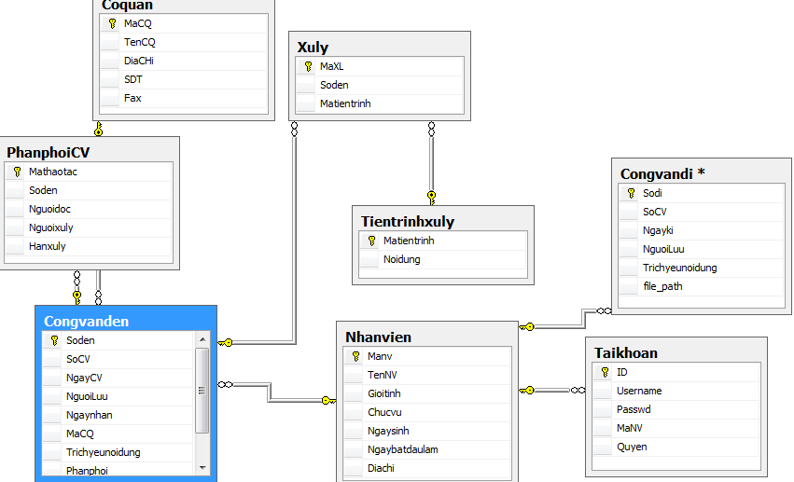

    - Mô tả danh sách các thành phần của sô đồ logic

      - Table công văn đến

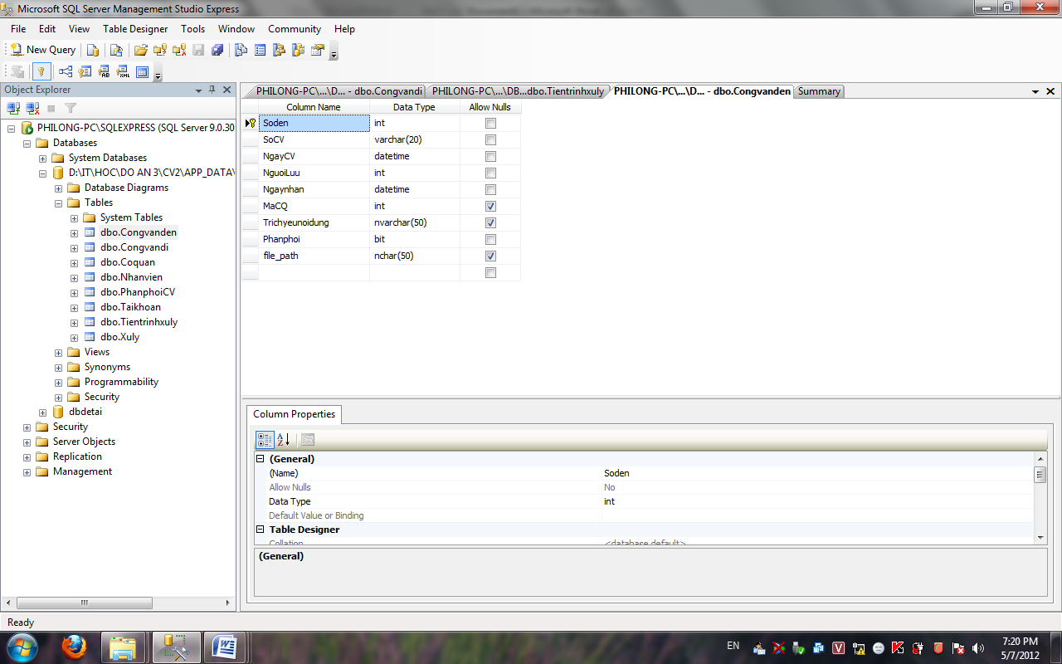

      - Table công văn đi

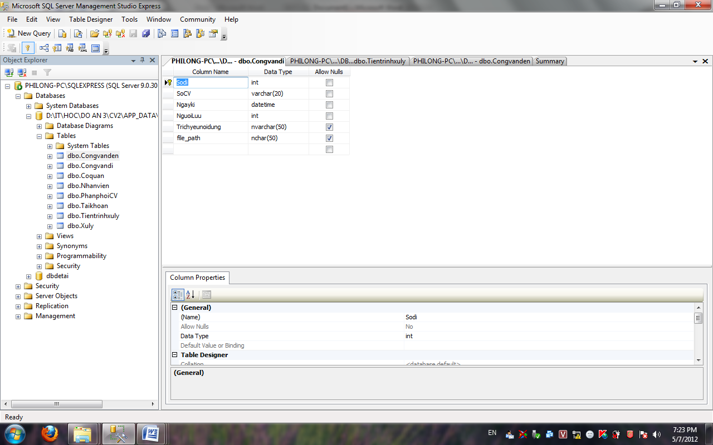

      - Table cơ quan

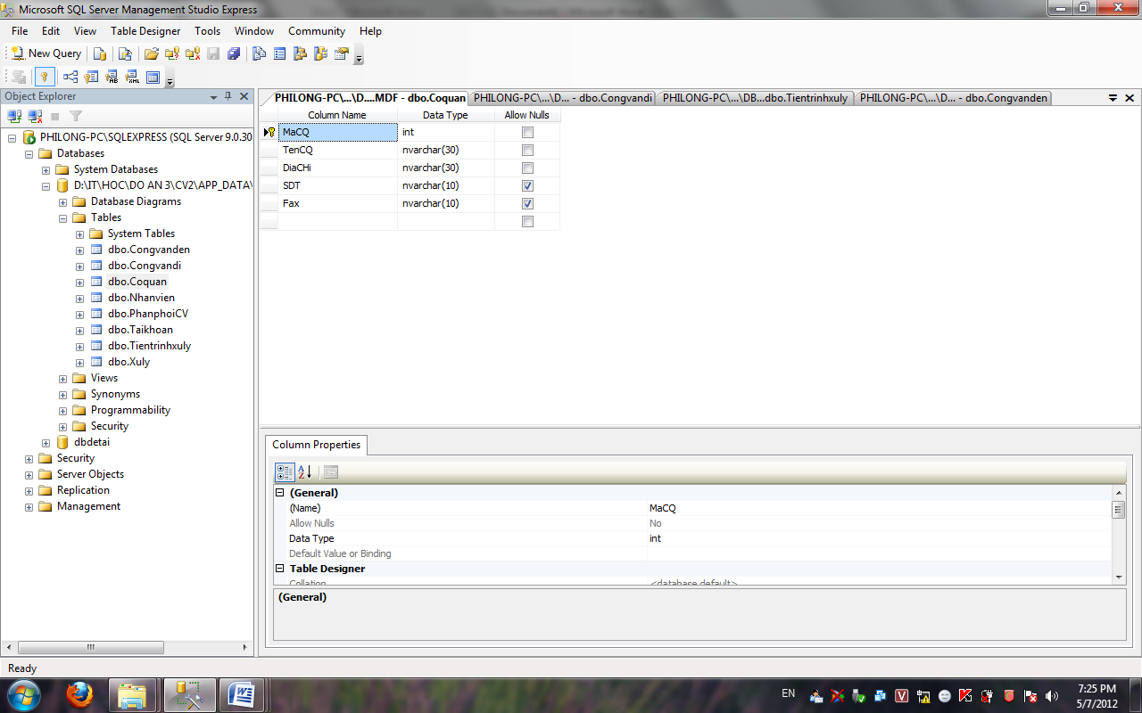

      - Table nhân viên

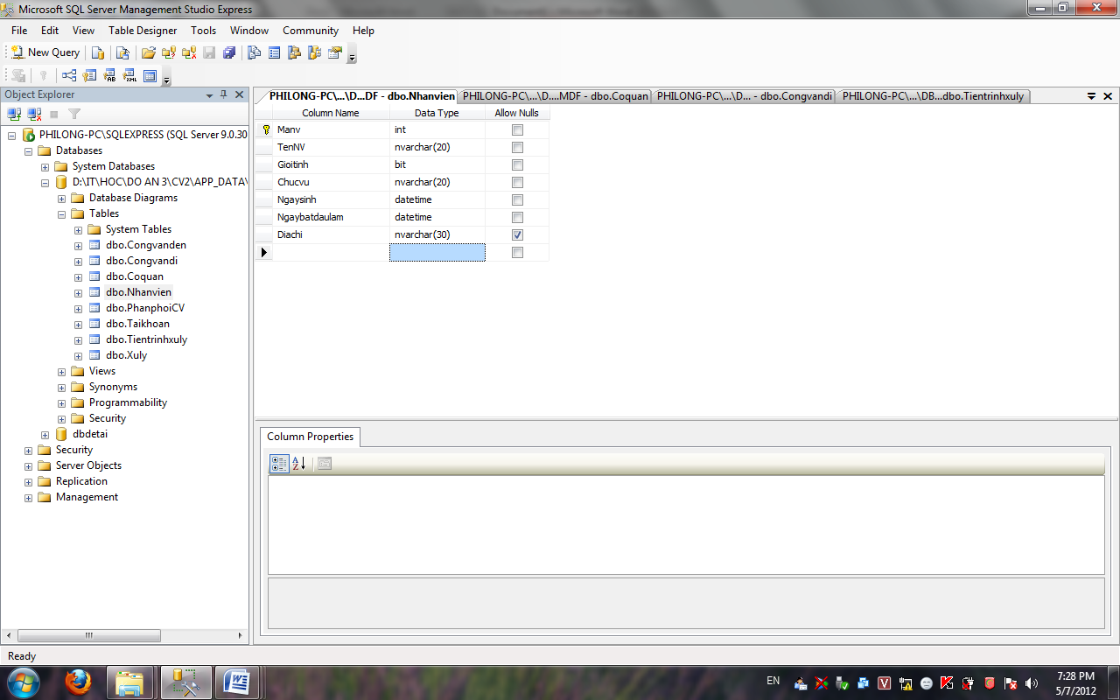

      - Table phân phối CV

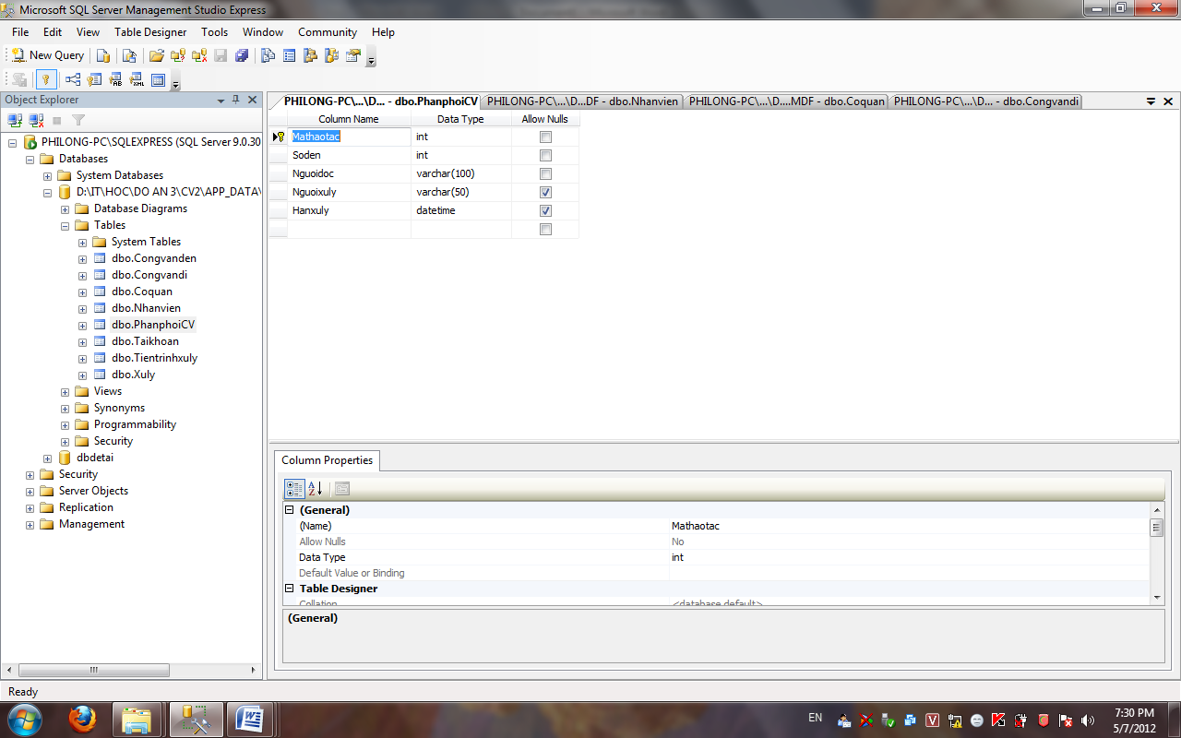

      - Table tài khoản

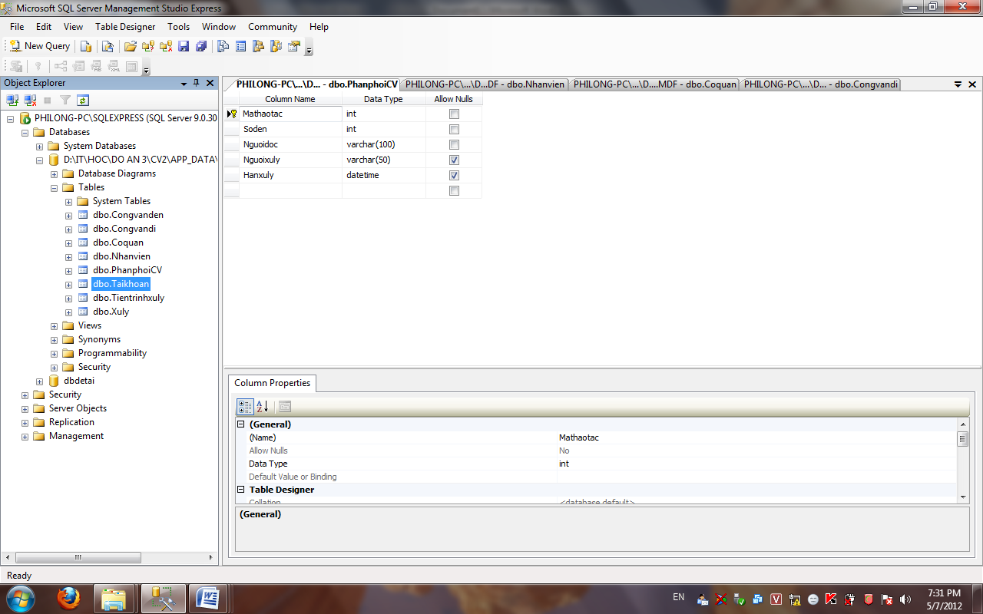

      - Table tiến trình xử lý

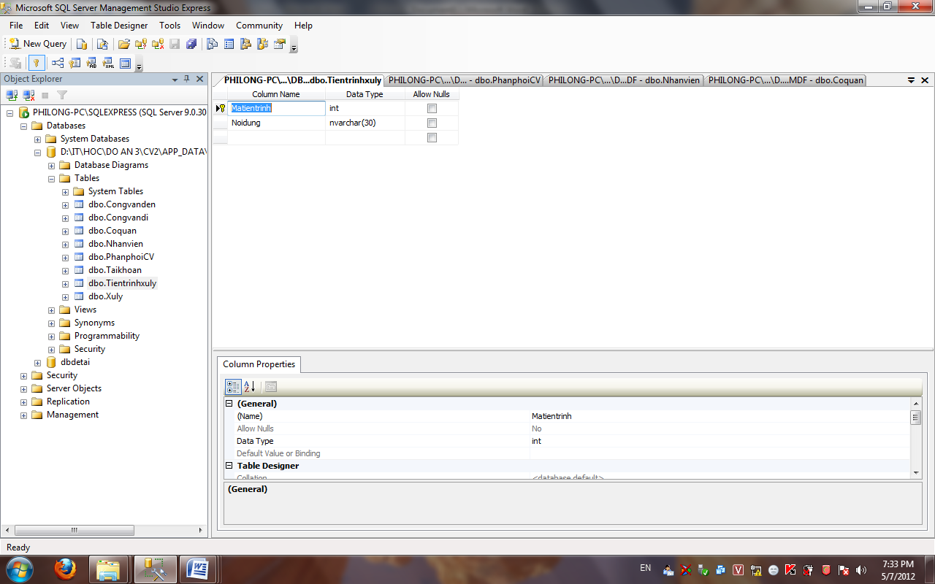

      - Table xử lý

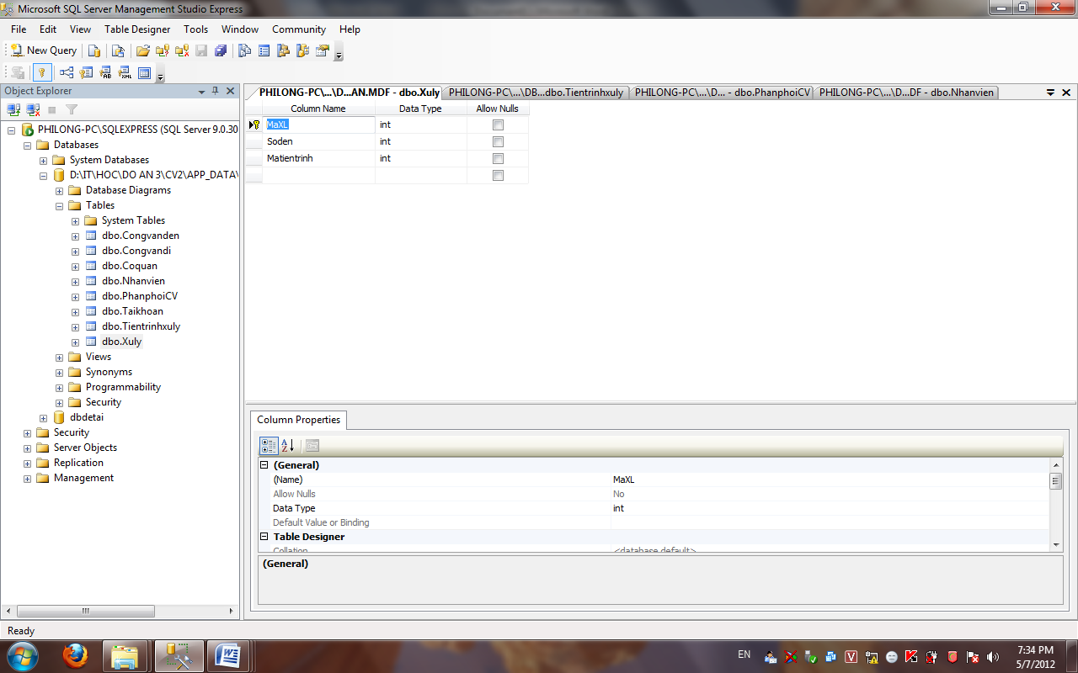

  - Thiết Kế Giao Diện.

TT | Màn hình | Mô tả chức năng
 | Trang chủ | Nơi giao tiếp với mọi người dùng, cho phép người dùng chọn các chức năng của Website thông qua hệ thống liên kết được cung cấp theo quyền hạn của từng nhóm người dùng.
 | Đăng nhập | Người dùng đăng nhập
 | Màn hình chức năng văn thư | Các chức năng cho ngươi dùng là văn thư
 | Màn hình chức năng nhân viên | Các chức năng cho ngươi dùng là nhân viên
 | Màn hình danh sách công văn đến | Nơi nhân viên văn thư xem các công văn đến và thao tác với chúng
 | Màn hình lưu công văn đến | Nơi nhân viên văn thư lưu thông tin công văn đến nhận được và lưu công văn vào CSDL
 | Màn hình chuyển công văn đến | Nơi nhân viên văn thư chuyển công văn đến cho nhân viên đọc hoặc xử lý
 | Màn hình danh sách công văn đi | Nơi nhân viên văn thư xem các công văn đi và thao tác với chúng
 | Màn hình lưu công văn đi | Nơi nhân viên văn thư lưu thông tin công văn đi nhận được và lưu công văn vào CSDL
 | Màn hình tạo báo cáo | Nơi nhân viên văn thư chọn loại báo cáo muốn xem va in ra
 | Màn hình ghi nhận xử lý công văn | Nơi nhân viên phòng ban lưu tình trạng xử lý công văn đến nhận được.

    - Màn hình đăng nhập.

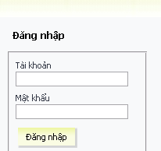

    - Màn hình chức năng văn thư.

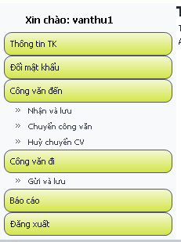

    - Màn hình chức năng nhân viên.

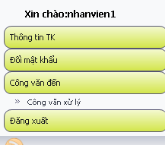

    - Màn hình danh sách công văn đến.

- Tải công văn về máy (1)
- Sửa thông tin công văn (2)
- Xóa công văn (3)
- Chọn loại công văn (4)
- Ngày kí công văn (5)
- Chọn cơ quan phát hành (6)
- Ngày nhận công văn (7)
- Chọn tập tin đính kèm (8)
- Upload tập tin (9)
- Lưu chỉnh sửa công văn (10)
- Hủy lưu (11)

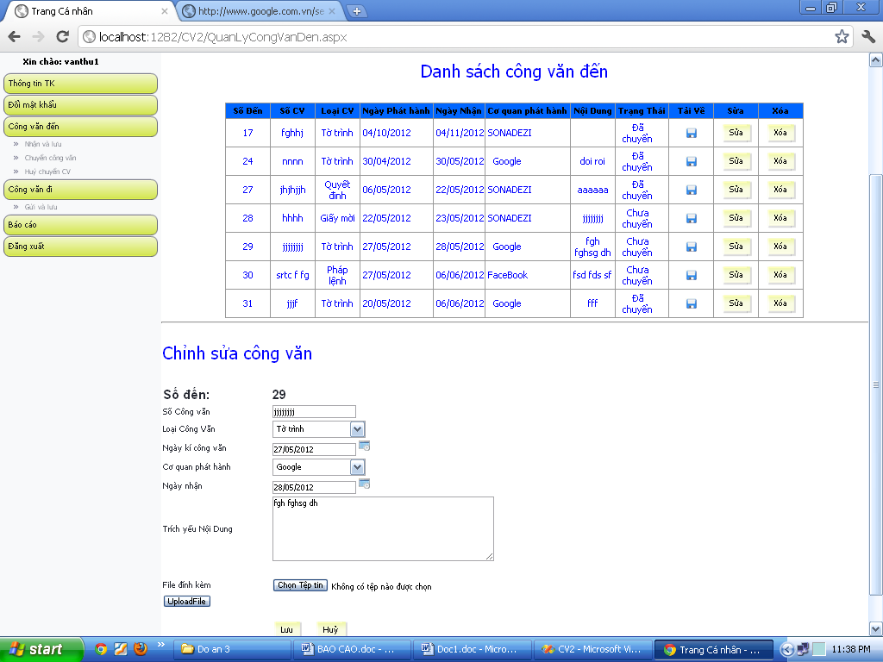
1
2
3
4
5
6
7
8
9
10
11

    - Màn hình lưu công văn đến.

- Ngày kí công văn (1)
- Chọn loại công văn (2)
- Chọn cơ quan phát hành (3)
- Ngày nhận công văn (4)
- Chọn tập tin đính kèm (5)
- Upload tập tin (6)
- Lưu chỉnh sửa công văn (7)
- Hủy lưu (8)

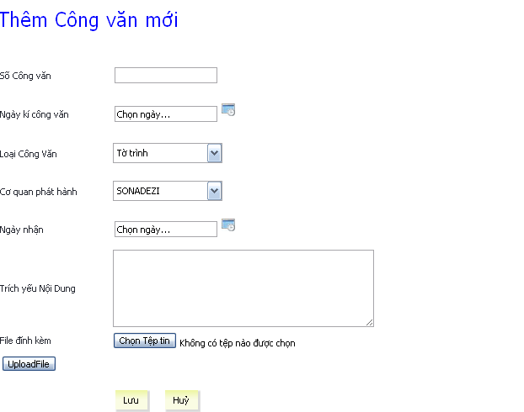
1
2
3
4
5
6
7
8

    - Màn hình chuyển công văn đến

- Chọn công văn (1)
- Chọn ngươi đọc (2)
- Thêm người đọc (3)
- Xóa người đọc (4)
- Chọn người xử lý (5)
- Chọn hãn xử lý (6)
- Đồng ý chuyển (7)
- Hủy bỏ (8)

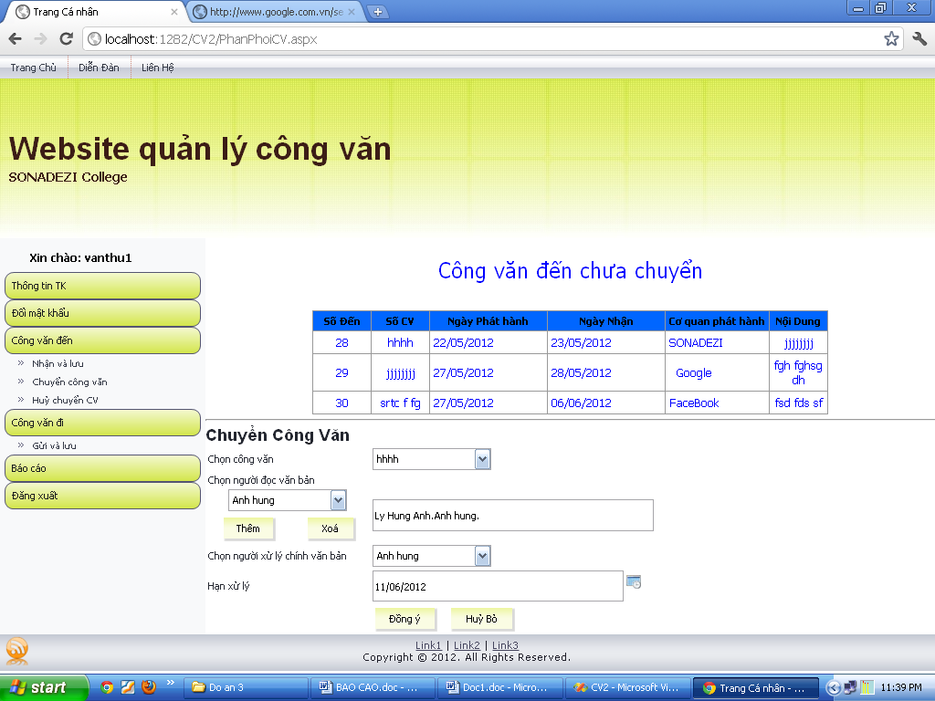
1
2
3
4
5
6
7
8

    - Màn danh sách công văn đi.

- Sửa thông tin công văn (1)
- Chọn loại công văn (2)
- Ngày kí công văn (3)
- Chọn tập tin đính kèm (4)
- Upload tập tin (5)
- Lưu chỉnh sửa công văn (6)
- Hủy lưu (7)

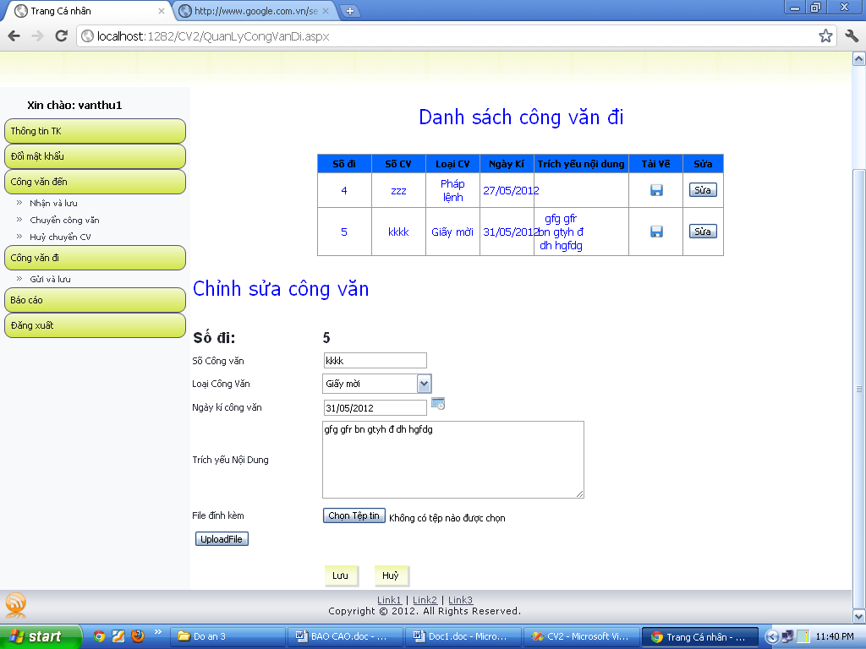
1
2
3
4
5
6
7

    - Màn hình lưu công văn đi

- Chọn loại công văn (1)
- Ngày kí công văn (2)
- Chọn tập tin đính kèm (3)
- Upload tập tin (4)
- Lưu công văn (5)
- Hủy lưu (6)

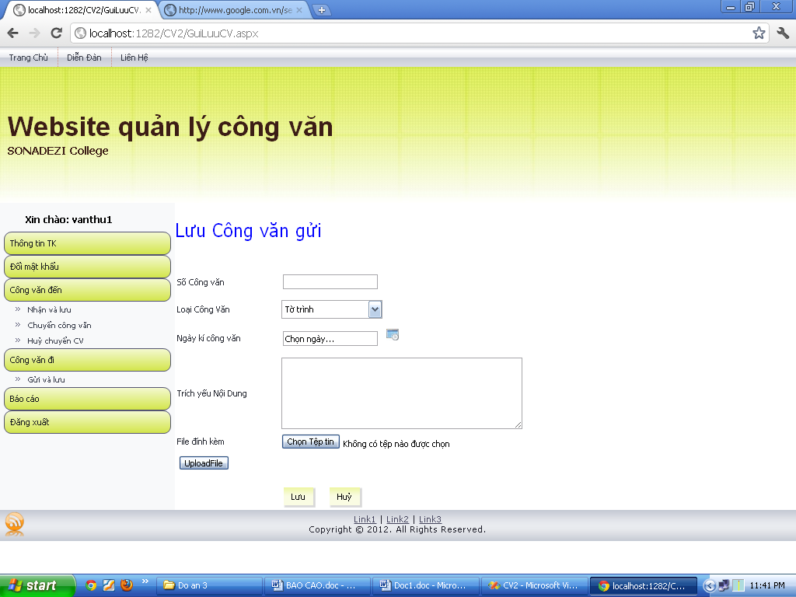
1
2
3
4
5
6

    - Màn hình tạo báo cáo

- Chọn tháng (1)
- Xem báo cáo (2)
- Chọn công ty (3)
- Xem báo cáo (4)
- Chọn tháng (5)
- Xem báo cáo (6)

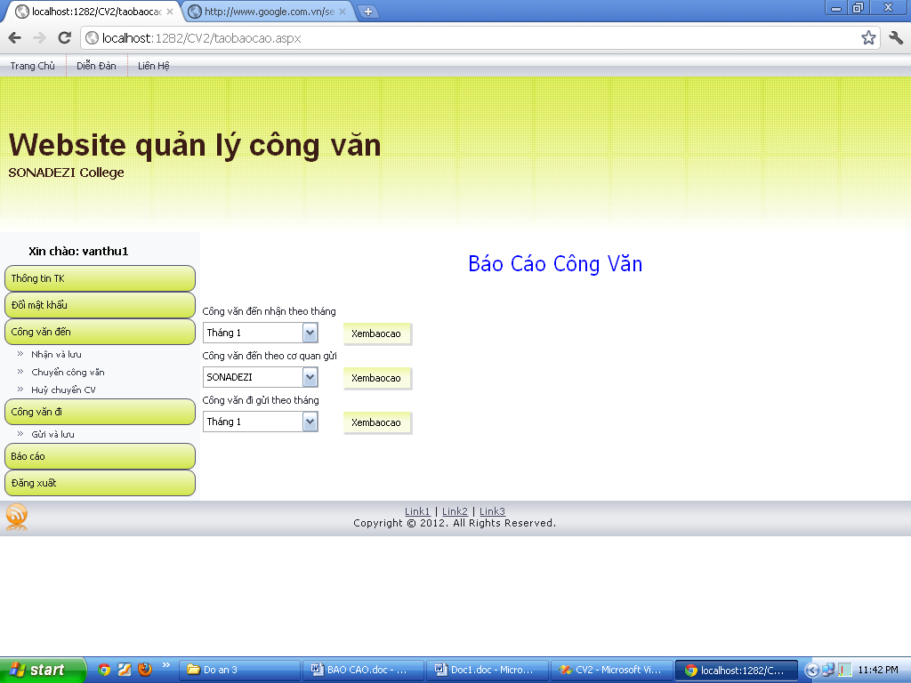
1
2
4
6
5
3

    - Màn hình ghi nhận xử lý công văn

- Tải công văn đến (1)
- Sửa tình trạng công văn đến (2)
- Chọn loại tình trạng đang xử lý công văn (3)
- Lưu (4)
- Hủy (5)

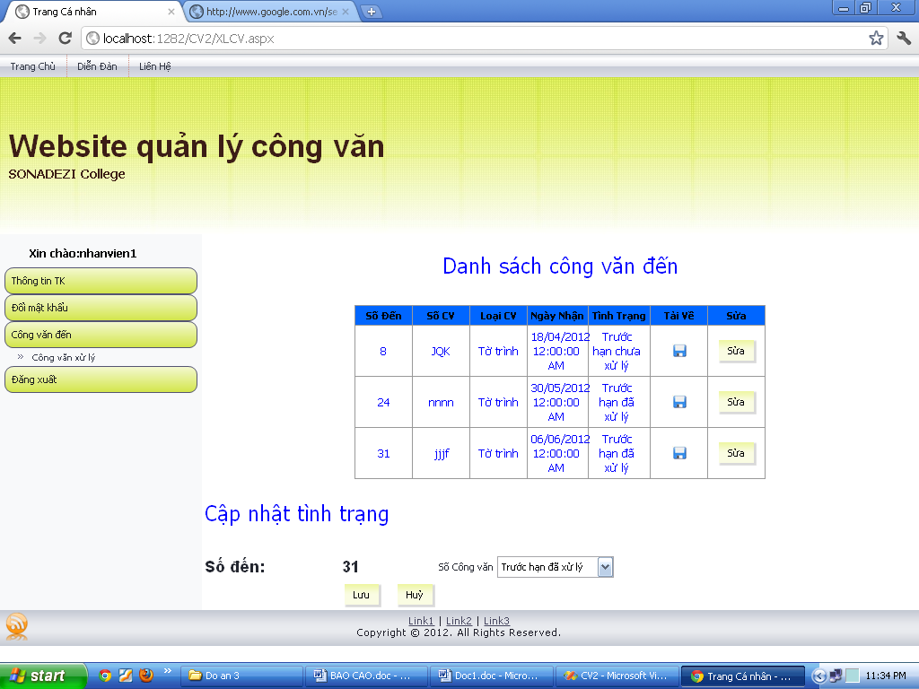
1
2
4
5
3

- CÀI ĐẶT

  - Bảng phân công cài đặt

STT | CÔNG VIỆC | LOẠI | NGƯỜI THỰC HIỆN | GHI CHÚ
1 | Thiết Kế Dữ Liệu | CSDL | Huỳnh Thị Kiều Diễm
2 | Thiết kế procedure | CSDL | Vũ Thị Kiều Oanh
3 | Thiết Kế form Công Văn Đến | Giao Diện  Viết CODE | Lý Hùng Anh
4 | Thiết Kế form Phân Phối Công Văn | Giao Diện  Viết CODE | Lý Hùng Anh
5 | Thiết Kế form Công Văn Đi | Giao Diện  Viết CODE | Lý Hùng Anh
6 | Thiết Kế form Báo Cáo | Giao Diện  Viết CODE | Vũ Thị Kiều Oanh  Huỳnh Thị Kiều Diễm
7 | Thiết Kế Tra Cứu | Giao Diện  Viết CODE | Lý Hùng Anh
8 | Viết Báo Cáo | Báo Cáo | Huỳnh Thị Kiều Diễm

- THỬ NGHIỆM
  - Công văn đến
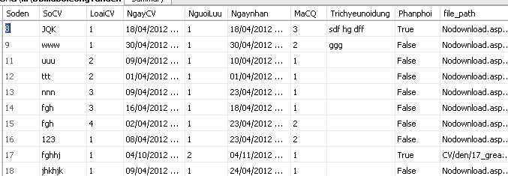

  - Công văn đi

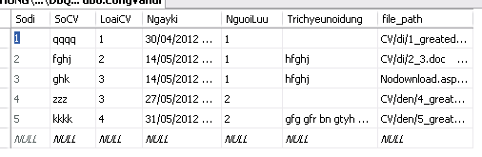
  - Cơ Quan

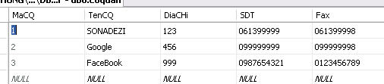

  - Loại Công văn

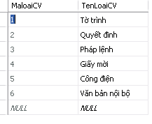
  - Nhân viên

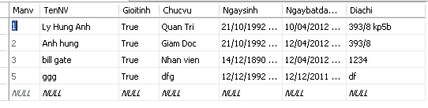
  - Phân phối công văn

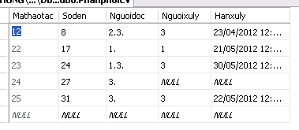
  - Tài khoản

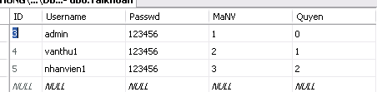

  - Loại Xử Lý
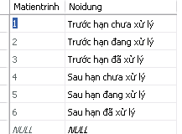

  - Xử lý
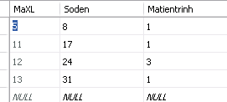

- NHẬN XÉT GIẢNG VIÊN

